### 蓝鲨TV手机游戏直播教程-苹果篇

**一、免费方案——airplay苹果录屏大师结合OBS录屏工具**

优点：无成本；无线传输，便捷使用

缺点：大型游戏如现代战争等会出现卡顿；传输声音略有延迟；

**直播准备：**

符合直播条件的电脑和网络、直播软件、越狱苹果设备 、无线路由器或USB无线路由器（**需要直播电脑与苹果设备在同一网络**）

**直播方法：**

1.在电脑上下载itools苹果录屏大师

下载地址：<http://pro.itools.cn/airplayer>

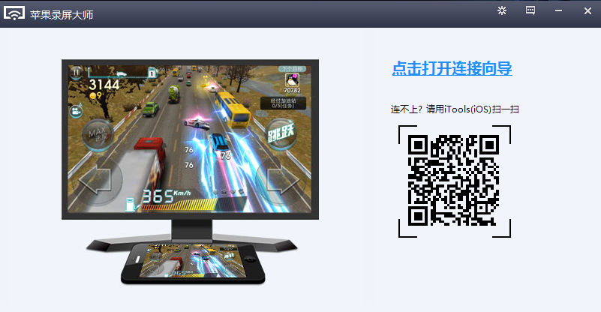

2.打开itools进入工具箱。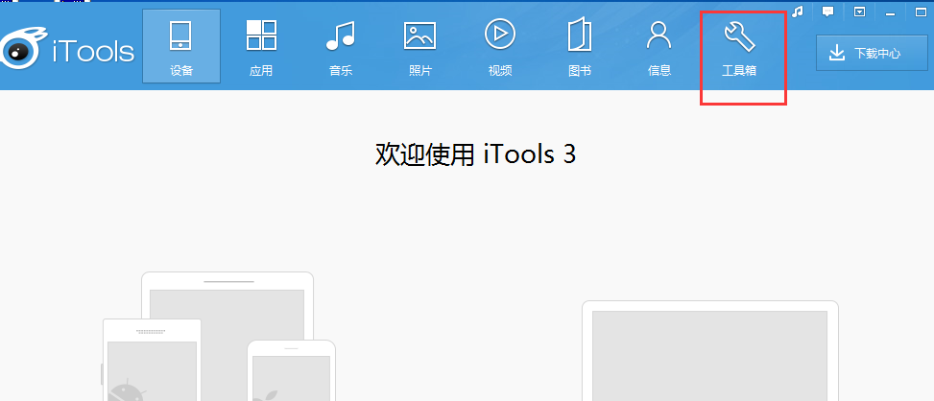

3.在工具箱中找到苹果录屏大师，然后选择相应的ios系统版本进入截屏功能。

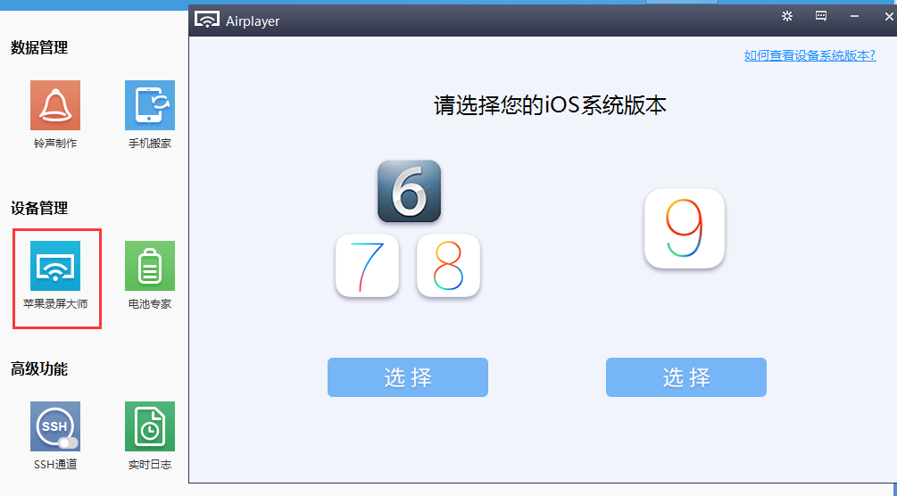

4.拿出已经连接电脑的苹果手机，从屏幕底部上滑，找到airplay选项，勾选电脑并启用镜像即可；

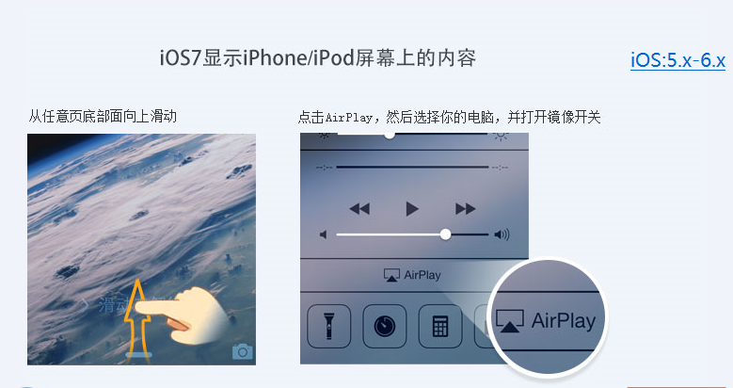

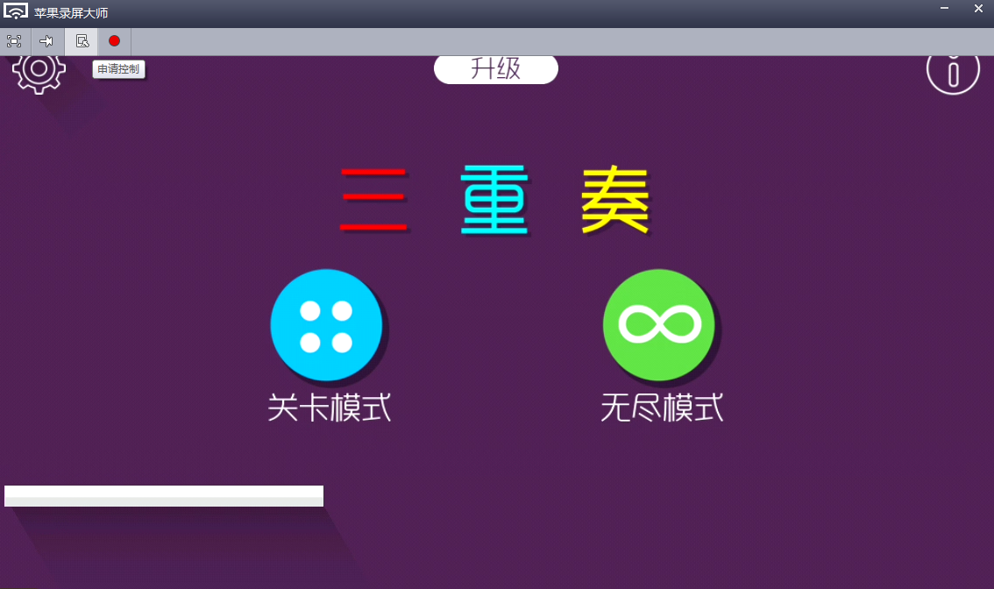

5.电脑开始显示苹果设备画面，在直播软件来源中，添加获取窗口-选取airplay或用显示器获取截取游戏画面（airplay画面需置顶，不能覆盖其他窗口，否则会有无画面、模糊、卡顿等现象），若没有airplay选项，可以稍等几分钟再添加；

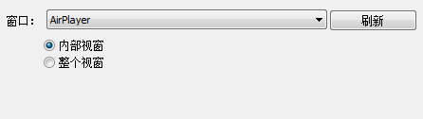

#### 相关问题链接：

1.iTools常见问题及解决方法

<http://bbs.itools.cn/thread-72-1-1.html>

2. 关于AirPlayer镜像分辨率的详细说明

<http://bbs.itools.cn/thread-2894-1-1.html>

3. AirPlayer连接上之后画面卡顿

<http://bbs.itools.cn/thread-4-1-2.html>

4. 反向控制苹果设备（在电脑上玩手游），新功能详解

<http://bbs.itools.cn/thread-7252-1-1.html>

在成功使用airplay录屏大师后，结合OBS就可以顺利就行直播了。下面是OBS的使用教程。详情请参考OBS使用教程。

关于OBS的使用：首先下载并安装好OBS软件。

下载地址：[**https://obsproject.com/**](https://obsproject.com/) （如果没有成功安装OBS有可能是因为没有安装DirectX，请先下载并安装DirectX11系统组件）。

安装好后首先打开OBS，并点击设定按钮弹出设置面板。

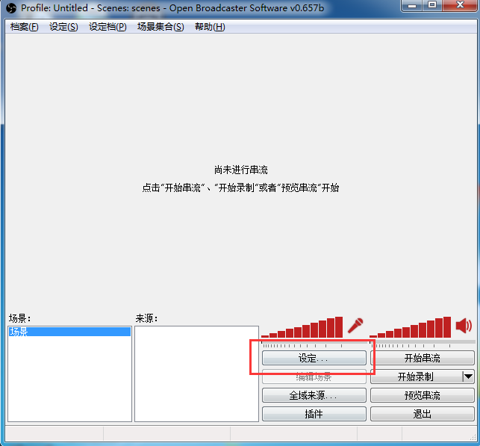

然后打开你的蓝鲨TV个人中心，点击我的房间进入直播间。

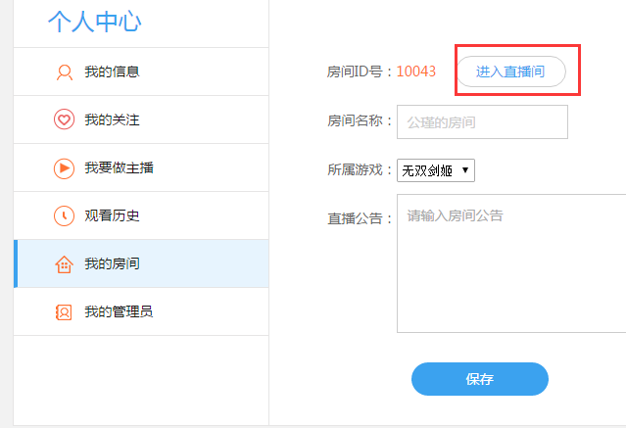

进入直播间之后点击开播并分别将rtmp地址复制到OBS的FMS URL栏目中，将直播码复制到OBS的播放路径/串码流栏目中，点击确定。

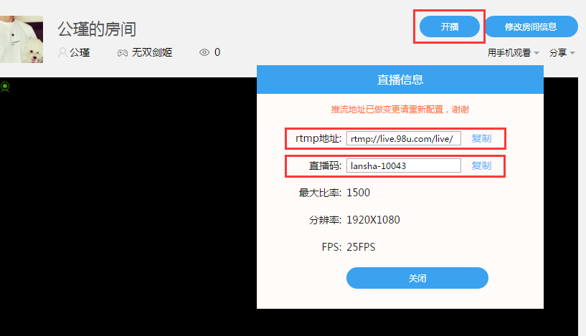

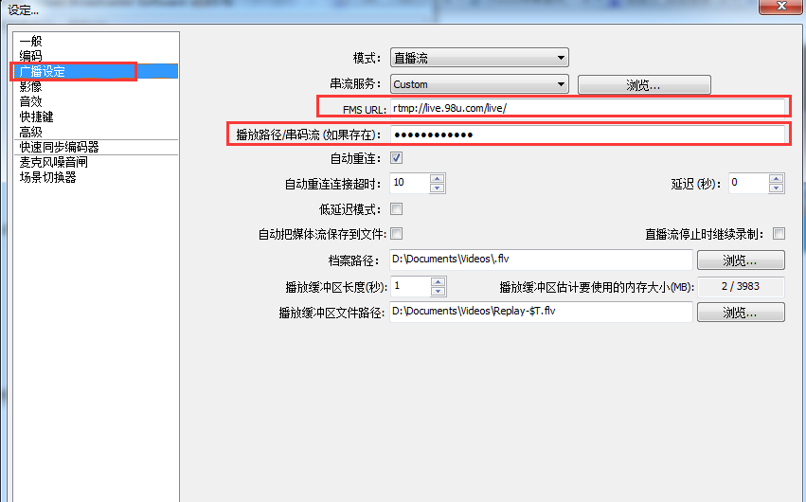

然后右键单击来源面板，选择添加获取窗口，然后选择airplays截屏工具的那个窗口，点开始串流就可以正常进行直播了

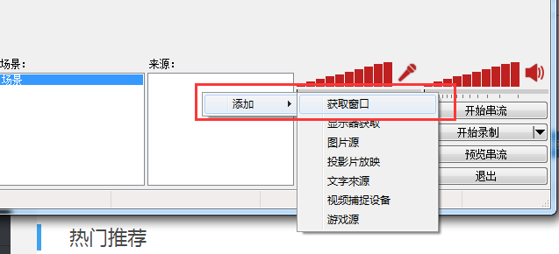

**二、进阶方案——视频采集卡**

优点：声音传输即时；画质高，画面流程，能适用于所有游戏直播，包括大型3D手游；

**直播准备：**

符合直播条件的电脑和网络、直播软件、越狱苹果设备、苹果转HDMI转接线、视频采集卡、HIMI连接线

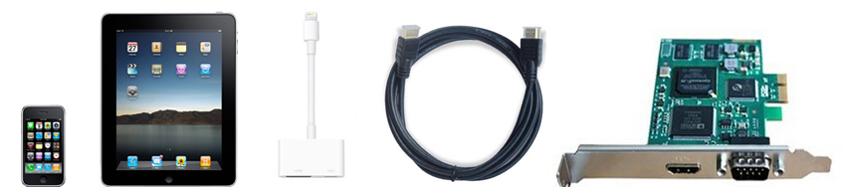

Ps：

1.购置采集卡时需确认是否支持苹果设备的输出信号采集，如ipad的输出分辨率是1080p，部分采集卡最高采集是1080i信号不能采集，务必提前询问店家采集卡是否支持1080p信号，否则需购hdcp解码器；

2.内置采集卡需确认电脑主板是否有插孔，部分电脑主板小，装入独立显卡后无位置插入采集卡；

3.转接头插孔不同，支持的设备型号也不同，注意看清支持型号。

**直播方法：**

1.装入采集卡，安装采集卡驱动；

2.通过转接线和HDMI线，将苹果设备接入采集卡；

3.若主播需要听到游戏声音：

下载具有采集功能的播放器，推荐potplayer，播放游戏画面和声音，用获取窗口或桌面获取直播游戏；

若主播不需要听到游戏声音：

直播软件来源添加：视频捕捉设备，设备选取采集卡画面，音频输入设备选取采集卡音频

**蓝鲨TV官方交流群：211423196**